姜堰区实验初中2013～2014学年度第一学期10月学情调查九年级物理试题及答案
2013.10.9

(总分：100分 考试时间：90分钟)

第一部分 选择题(共24分)

一、选择题（本题共12小题，每小题2分，共24分。每小题给出的四个选项中只有一个选项正确）
1．关于物体做功，下列说法中正确的是
A．用手从地面提起水桶，手的拉力对水桶做了功
B．提着水桶在路面上水平向前移动一段路程，手的拉力对水桶做了功
C．抛出手的铅球在空中向前运动的过程中，推力对它做了功
D．用力推一辆汽车，汽车静止不动，推力在这个过程中对汽车做了功
2．用定滑轮匀速吊起物体，先后用F₁、F₂、F₃沿图1所示方向拉绳子，则
A．F₁>F₂>F₃ B．F₁<F₂<F₃
C．F₃<F₁<F₂ D．F₁=F₂=F₃
3．两个相同的容器分别装满了质量相同的甲、乙两种液体．用同一热源分别加热，液体温度与加热时间关系如图2所示，则
A．甲液体的比热容大于乙液体的比热容
B．如果升高相同的温度，两液体吸收的热量相同
C．加热相同的时间，甲液体吸收的热量大于乙液体吸收的热量
D．加热相同的时间，甲液体温度升高的比乙液体温度升高的多
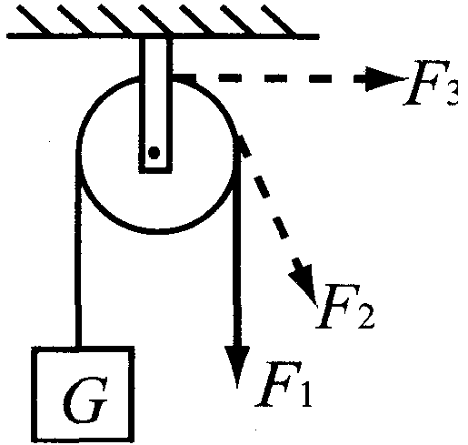
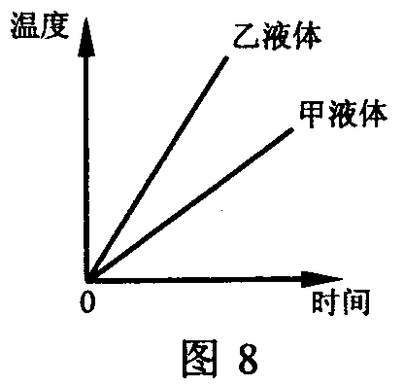
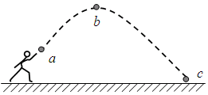
图3
图1
图2

4．坐在跷跷板上的两个小孩恰好在水平位置平衡，此时
A．两小孩重力一定相等 B．两小孩到支点的距离一定相等
C．两小孩质量一定相等 D．小孩的重力和他们各自到支点距离的乘积相等
5．某人用50 N的力把冰面上一个重为10 N 的冰块沿冰面踢出去，冰块在冰面上滑行40 m后停下来．对于冰块在滑行过程中的做功情况，下列说法中正确的是
A．人对冰块做了2 000 J的功
B．冰块自身的重力对冰块做了400 J的功
C．人和冰块自身的重力都没有对冰块做功
D．人和冰块自身的重力共对冰块做了1600 J的功
6．如图3所示，铅球从出手到将要落地的过程中，下列说法正确的是（不计空气阻力）
A．铅球由a→b时，动能逐渐增大
B．铅球在b点的机械能大于a点的机械能
C．铅球由b→c时，机械能逐渐减小
D．铅球在c点时动能最大
7．关于温度、热量、和内能，下列说法正确的是
A．温度高的物体内能一定大
B．物体的温度越高，所含的热量越多
C．内能少的物体也可能将能量传给内能多的物体
D．物体的内能与温度有关，只要温度不变，物体的内能就一定不变
8．下列说法中正确的是
A．机械效率越高的机械做功越快
B．机械效率越高的机械做功越多
C．功率越大的机械做功越多
D．功率越大的机械做功越快
9．如图4所示，要让背着重物的人省点力，比较好的方法是
A．人的腰应当直起来 B．人的步子迈得小些
C．人两只手往前移一移 D．将棒往前拉一拉，使物体更靠近人一些
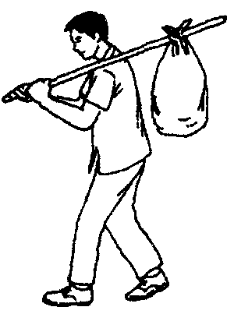
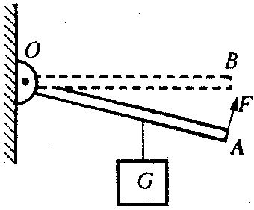
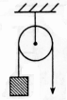
图4
图5
图6

10．某人体重为500 N，经测定，他的手臂最大可发挥700 N的力．若这个人用如图5所示的定滑轮来提升重物，他所能提起的最大物重为
A．1200 N B．700N C．500 N D．200 N
11．两个人用同样的水桶从同一处提水，其中一个人每次都将水桶装满，另一个人每次都不装满，若他们都要将在同样远处、同样的大水缸注满水．两人做功的大小情况是
A．装满水桶者做的功多 B．不装满水桶者做的功多
C．两人做的功一样多 D．装满水桶者做的有用功多
12．如图6所示，作用在杠杆一端且始终与杠杆垂直的力F将杠杆缓慢地由位置A拉至水平位置B，力F的大小在这个过程中的变化情况是
A．变大 B．变小 C．不变 D．先变大后变小

第二部分 非选择题（共76分）

二、填空题（每空1分，共24分）
13．功率是用来表示_________的物理量．某万吨远洋货轮的功率是2×10⁴ kW，这表明该货轮每秒内做功________J。
14．夏季，在高速公路服务区内，一些重型汽车停在有水的坑里，这是因为汽车在高速行驶过程中，通过 方式增加轮胎的内能，使轮胎的温度 ；轮胎停在水中，通过 方式减少内能，降低温度，以保行车安全。
15．（1）图7，用扳手拧螺帽时，图______的握法更有利于拧紧或松开螺帽，原因是_______。
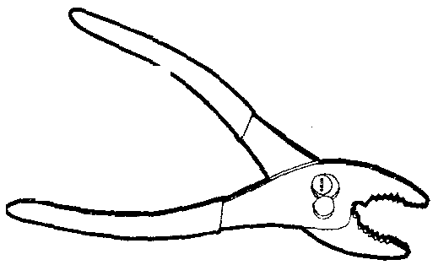
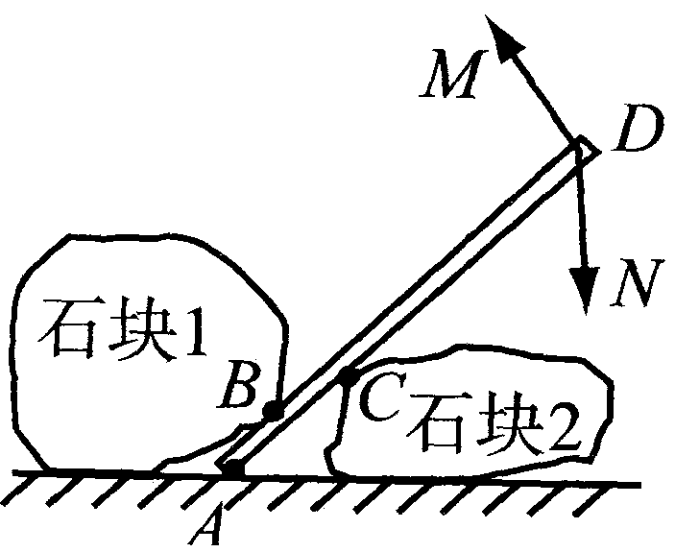
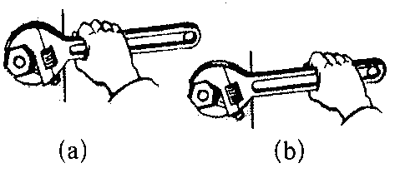
（2）发生地震后，救援队员利用各种器材展开抢险救灾工作：利用如图8所示的钢丝钳，救援队员把钢筋剪断，钢丝钳是________杠杆； 使用撬棒，救援队员把滚落在公路上的石块撬起，如图9所示，若救援队员要用最小的力撬起石块1，撬棒的支点是_________点。
图9
图8
图7
16．上海自主研发了一种氢燃料汽车，它使用氢气代替汽油。在一次测试中，汽车在水平路面受到2400 N的水平牵引力，5 min内匀速直线行驶了9 000 m。汽车牵引力所做的功是_________J，功率是_________W。
17．如图10所示，轻质杠杆OA：OB=3：2，用竖直向下的力F=30 N压杠杆A端，A端下降了15 cm，F所做的功W=_________J，物体重G=_________N。
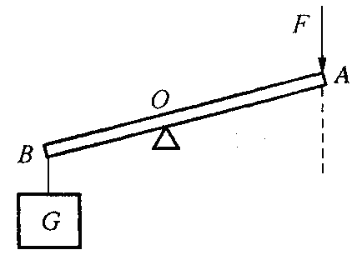
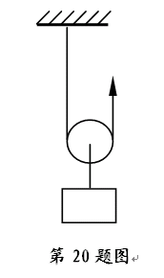
F
0
10
－10
－20
t₁
t₂
t₃
t₄
t₅
t₆
温度/℃
时间/min
图12
图11
图10

18．（1）如图11所示是某晶体熔化时温度随时间变化的图像，根据图像可以判断：物体t₂时的内能 t₃时的内能（选填“小于”、“等于”或“大于”），理由是 。
（2）太阳能热水器具有安全、节能、经济和环保等优点，当它吸收太阳能后，水的温度将会升高，这是通过 方式改变了水的内能。某太阳能热水器盛有l00kg水，若水温由20℃升高到70℃，则水箱里的水吸收了 J的热量【c_{水}＝4.2×10³J/（kg•℃）】。
19．如图12所示，用动滑轮将重为100N的物块竖直向上匀速提升50cm，拉力为60N。此过程中拉力做的功为 J，动滑轮的机械效率为 。物块在上升过程中，机械能 （选填“增大”、“减小”或“不变”）。
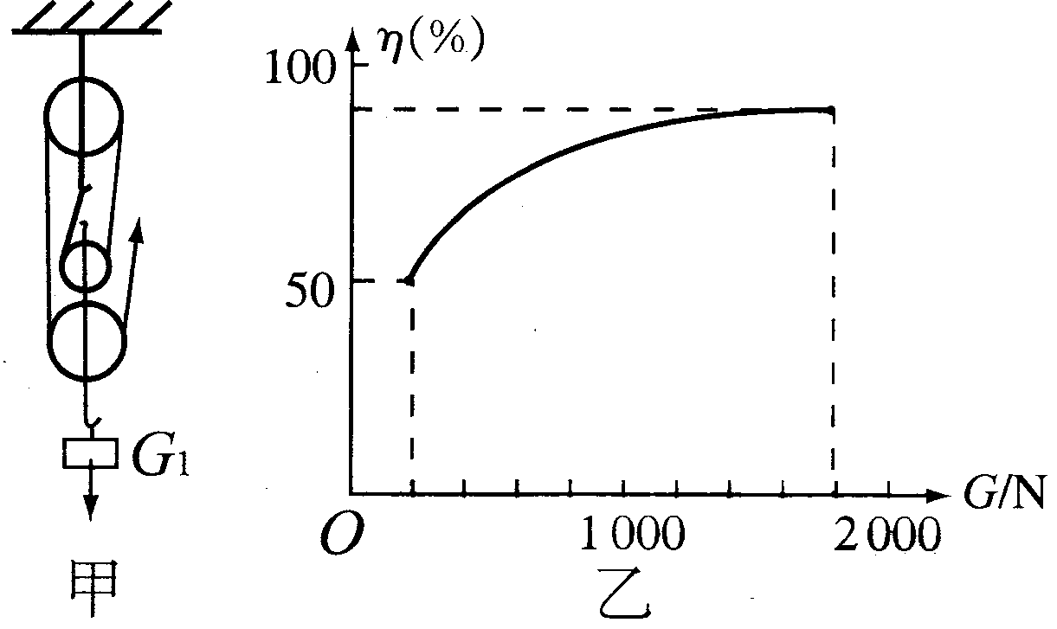
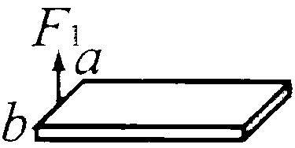
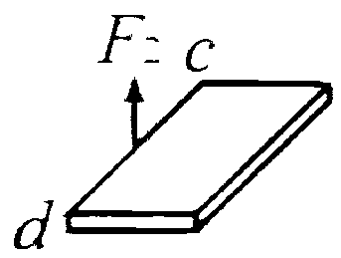
图13
图14

20．如图13所示，质量分布均匀的相同的两块砖平放在水平地面上，现分别用竖直向上的力F₁和F₂分别作用在ab和cd的中点，使它们缓慢的竖直起来，且砖不在地面上滑动，当砖的边ab、cd刚离开地面时F₁________F₂(选填“>”、“<”或“=”)，在ab边不断抬高的过程中，F₁的大小将________ (选填“增大”、“减小”或“不变”)。
21．某同学在探究物体的机械效率与被提升物体重力的关系时，采用了如图14甲所示的滑轮组，每个滑轮等重。不计绳重和摩擦，物体重G₁从200 N开始逐渐增加，直到绳子被拉断。每次均匀速拉动绳子将物体提升同样的高度。图乙记录了在此过程中滑轮组的机械效率随物体重力的增加而变化的图像。请根据图像回答：(1)每个滑轮重________N；(2)当G=________N时，滑轮组的机械效率可达到80％。
三．解答题（本题有9小题，共52分，解答23、24、25题时应写出解题过程）
22．(6分)按照题目要求作图：
（1）在图15中画出滑轮组最省力的绕线方式。
（2）在图16中作出物体M所受重力的示意图，并作出以O为支点，动力F的力臂L₁。
（3）在图17中杠杆OAB处于平衡状态，画出使杠杆平衡的动力的力臂L₁。

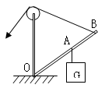
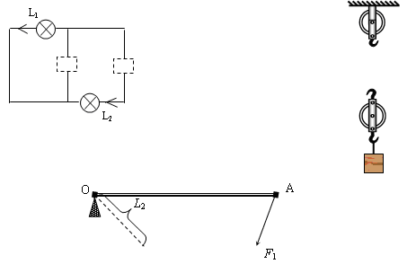
图15
图16
图17
O
F
M

23．（4分）质量为2kg的某种物质，吸收8.4×10⁴J的热量，温度升高20℃，它的比热容为多少J/（kg·℃）？

24．(6分) 如图18所示的“塔吊”是建筑工地上普遍使用的起重设备，AB是竖直支架，CD是水平臂，其上OC段叫平衡臂，C端装有配重体，OD段叫吊臂，E处装有滑轮组，可在O、D两点间移动，滑轮组重力及摩擦忽略不计。
（1）已知当OC=l0m，OE=15 m时，用此“塔吊”能起吊重物的最大物重是8000 N，求配重体有多重?
（2）用此“塔吊”将8000 N的钢材先竖直匀速吊起8 m高，然后沿水平方向移动5m后即送达指定位置，在这一过程中“塔吊”对钢材做了多少功?
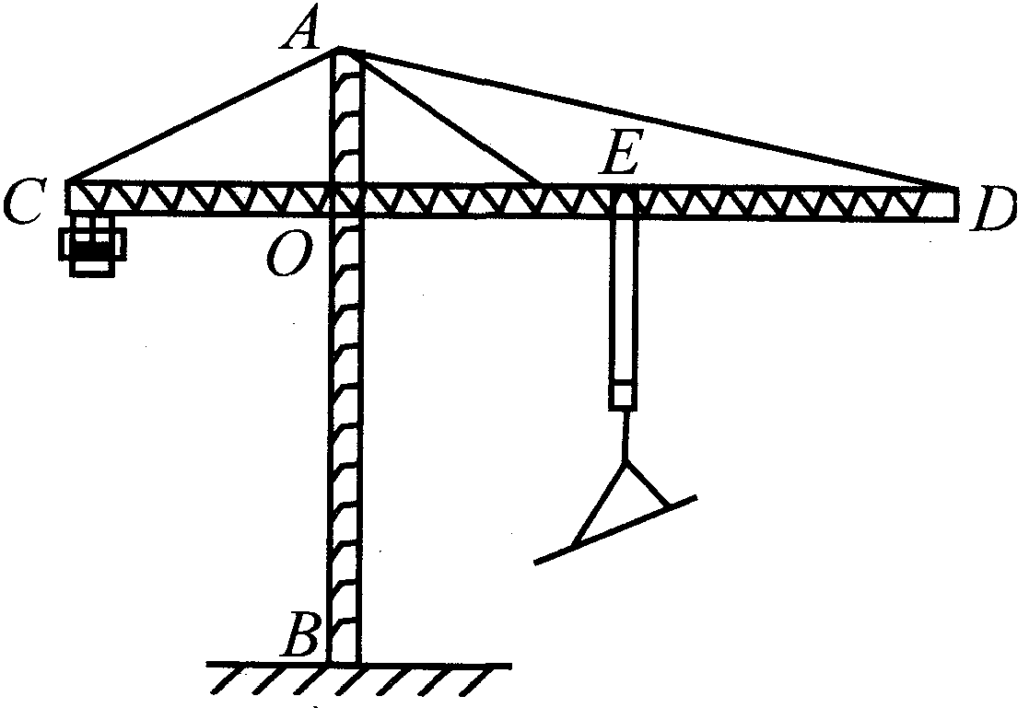
图18

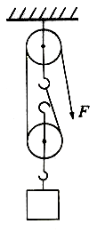
25．（6分）用如图19所示滑轮组提升重物．人用100N的拉力F，30s内使重为180N的物体匀速上升了6m．不计绳重和摩擦，求：
图19
（1）动滑轮的重．
（2）人拉绳子做功的功率．
（3）滑轮组的机械效率．

26．（5分）学习了功率的知识后，小明和几位同学准备开展 “比一比谁在爬楼过程中的功率大”的活动．
（1）测量所需要的器材有： 、 、
（2）他们设计了三套方案：①测量出各自的体重、爬楼用的时间和爬楼的高度，算出爬楼的功率并进行比较；②控制爬楼的时间相同，测量出各自的体重、爬楼的高度，算出爬楼做的功并进行比较；③控制爬楼的高度相同，测量出各自的体重、爬楼的时间，算出体重和时间的比值并进行比较．可行的是 （ ）
A．只有① B．只有①② C．只有②③ D．①②③都可以
（3）登楼梯比赛时，某同学从底楼匀速登上三楼，共用了10s，该同学登楼时克服重力做功的功率最接近于 （ ）
A．5000W B．500W C．50W D．5W
27．（6分）如图20所示是探究“物体的动能的大小与什么因素有关？”的实验示意图。
（1）该实验要探究的是物体动能的大小与物体_________的关系；
（2）该实验物体的动能是指物体_________（选填 “A”或“B”）的动能；
A
h
B
s
图20

（3）该实验物体动能的大小是通过 来反映的；
（4）该实验物体的速度是指物体A从斜面上静止滚下与物体B碰撞时 （选填“碰前A”、“碰后A”、“碰前B”或“碰后B”）的速度，它是通过 （选填“高度”或“质量”）来改变的；
（5）实验中多次让物体从斜面同一高度上静止滚下时，应改变 （选填“物体A” 或“物体B”）的质量，这是为了研究物体动能与物体质量的关系。
28．(7分)在探究杠杆平衡条件的过程中，我们把支点放在质地均匀的杠杆中间，这样做
的目的是 ；实验时，首先调节杠杆两端的 ，
并使杠杆在水平位置平衡，这样做的好处是便于 ；同学们通过
多次实验，得出以下数据，分析得出杠杆平衡条件是 ；请你应用
杠杆平衡条件，把表格中的数据填写完整。
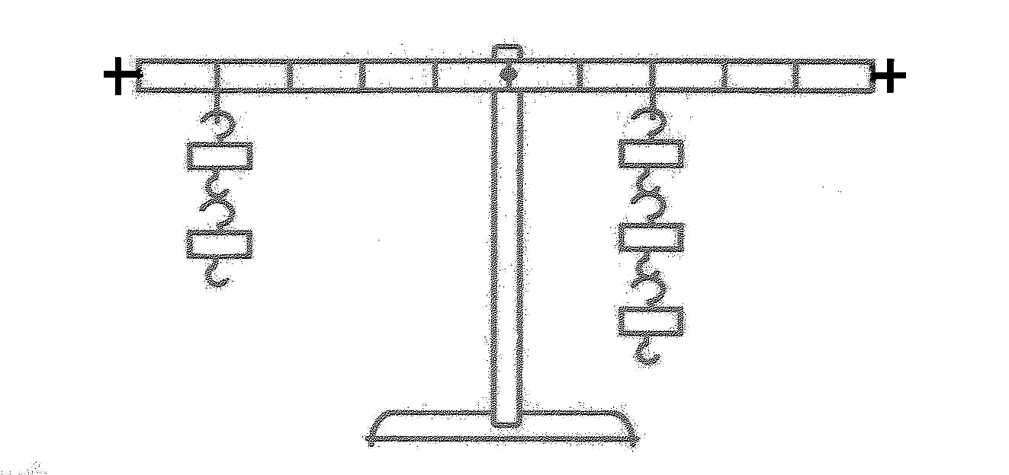
图21
次数  物理量 | 1 | 2 | 3 | 4
L₁/m | 0.1 | 0.15 | 0.2 | 0.2
F₁/N | 0.5 | 0.5 | 1.5
L₂/m | 0.05 | 0.05 | 0.1 | 0.1
F₂/N | 1 | 1.5 | 3 | 4

小光同学实验时，在杠杆上挂了如图21所示的两组钩码。若在不加减钩码的前提
条件下，把左端的两个钩码向右移动 个格，可使杠杆平衡；若在不移动钩码位
置的前提条件下，采用两端同时减掉 个钩码的方法，也可使杠杆平衡（杠杆上
相邻刻线之间的距离相等，每个钩码的质量都相同）。
29．（5分）如图22所示是小华同学探究滑轮组的机械效率的实验装置，实验数据如下表：
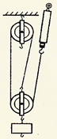
图22
实验次数 | 钩码重G/N | 钩码上高度h/cm | 弹簧测力计示数F/N | 弹簧测力计移动的距离s/cm | 机械效率  η／％
1 | 1 | 10 | 0.5 | 30 | 66.7
2 | 2 | 10 | 0.75 | 30 | 88.9
3 | 2 | 20 | 0.75

（1）实验时，应竖直向上 拉动弹簧测力计，使挂在动滑轮下的物体缓慢上升；
（2）第3次测量中，弹簧测力计移动的距离为 cm，滑轮组机械效率为 ；
（3）分析实验数据，可得出的实验结论是：滑轮组机械效率与 有关；
（4）滑轮组的机械效率还可能与 有关。
30．（7分）为了比较水和食用油的吸热能力，小明用两个相同的装置做了如图23所示的实验，实验数据记录如下。
物质 | 质量/g | 初始温度/℃ | 加热时间/min | 最后温度/℃
水 | 60 | 20 | 6 | 45
食用油 | 60 | 20 | 6 | 68
（1）在安装、调整实验器材时，科学合理的顺序是（甲图中）：先调整固定 的位置，再调整固定 的位置（选填“A”或“B”）；
（2）为保证实验结论的可靠，实验时应控制两套装置中相同的量有：酒精灯中火焰的大小、水和食用油（ρ_{水}＞ρ_{食用油}）的 和 ；
（3）实验中食用油和水吸热的多少是通过 来反映的（选填“温度计升高的温度”或“加热时间的长短”）；
（4）在此实验中，如果要使水和食用油的最后温度相同，就要给水加热更长的时间，此时，水吸收的热量 （选填“大于”或“小于”或“等于”）食用油吸收的热量；
（5）实验表明， （选填“水”或“食用油”）吸热的能力更强。
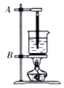
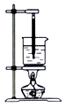
图23
水
食用油
甲
乙

姜堰区实验初中2013－2014学年度第一学期学情调查
九年级物理参考答案及评分标准
一、选择题（每小题2分，共24分）
题号 | 1 | 2 | 3 | 4 | 5 | 6 | 7 | 8 | 9 | 10 | 11 | 12
答案 | A | D | A | D | C | D | C | D | D | C | B | A
二、填空题(每空1分，共24分)
13．做功快慢 2×10⁷ 14．做功 升高 热传递
15．（1）b 动力臂更长 （2）省力 A
16．2.16×10⁷ 7.2×10⁴ 17．4.5 45
18．（1）小于 晶体熔化时要吸热 （2）热传递 2.1×10⁷
19．60 83.3% 增大 20．= 不变
21．100 800
三、解答题（本题有9小题，共52分，解答23、24、25题时应写出解题过程）
22．（每图2分，共6分） 略
23．2.1×10³J/（kg·℃） （4分）
24．（1）1.2×10⁴N （2）6.4×10⁴J （3分＋3分共6分）
25．（1）20N （2）40W （2）90% （2分＋2分＋2分共6分）
26．（每空1分，共5分）
（1）体重计 秒表 卷尺 （2）D （3）B
27．（每空1分，共6分）
（1）速度 （2）A （3）物体B运动的距离
（4）碰前A 高度 （5）物体A
28．（每空1分，共7分）
避免杠杆自身重力对杠杆平衡的影响（或杠杆重心在支点上、杠杆重力作用线过支点） 平衡螺母 便于测量力臂
F₁L₁=F₂L₂（或动力×动力臂=阻力×阻力臂）
2 1 1个钩码
29．（每空1分，共5分）
（1）匀速 （2）60 88.9% （3）钩码重
（4）动滑轮重（或绳重、摩擦等）
30．（每空1分，共7分）
（1）B A （2）质量 初温 （3）加热时间的长短
（4）大于 （5）水

